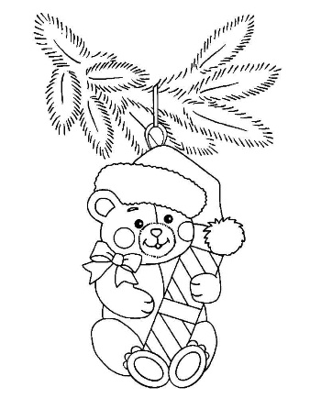
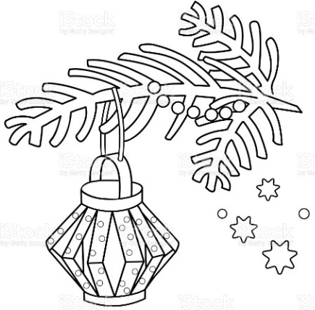
Конкурс
«Новогодняя игрушка-2025»
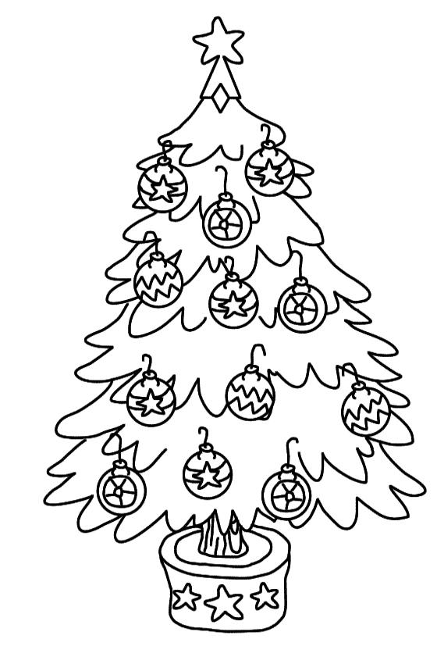
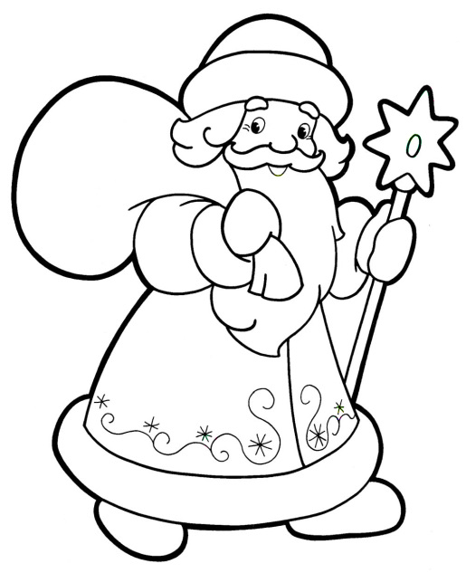
Всем, всем, всем!
Мальчишки и девчонки,
а так же их родители
Вы елку новогоднюю
украсить не хотите ли?
Игрушки-самоделки
смелее приносите
и Дедушку Мороза
приятно удивите.
Номинации:

- «Приз зрительских симпатий»
- «Самая оригинальная новогодняя игрушка»
- «Новогодняя ёлочная игрушка – символ 2025 года»
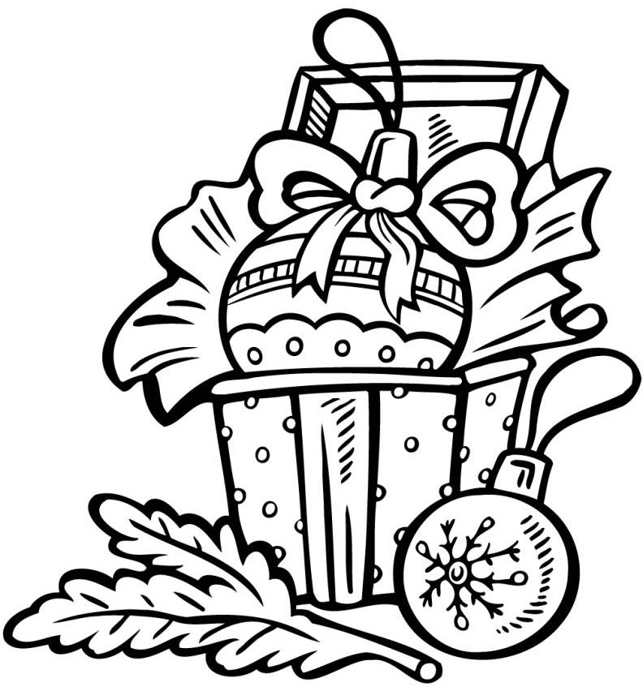
Конкурс
проводится с 9 по 20 декабря
Работы принимаются до 16 декабря
С 17 по 19 декабря голосование.
20 декабря – подведение итогов!
Ждем ваши творческие работы!!!

